**ĐẠI HỌC ĐÀ NẴNG**

**TRƯỜNG ĐẠI HỌC SƯ PHẠM**

**KHOA TIN HỌC**



**KIỂM THỬ PHẦN MỀM**

**TỰ ĐỘNG HOÁ KIỂM THỬ CHỨC NĂNG MUA HÀNG TRÊN WEBSITE BÁN HÀNG ĐIỆN TỬ**

|  |  |
| --- | --- |
| GVHD: | T.s Vũ Thị Trà |
| Nhóm thực hiện: | Nhóm 9 |
| Thành viên nhóm : | Nguyễn Xuân Viên – 21CNTT3 |

*Đà Nẵng , Ngày 9 tháng 12 năm 2024*

# MỤC LỤC

MỤC LỤC 1

LỜI MỞ ĐẦU 2

CHƯƠNG 1: CÔNG CỤ KIỂM THỬ TỰ ĐỘNG 3

1.1. Giới thiệu về Selenium 3

1.1.1. Đặc điểm của Selenium 3

1.1.2. Các thành phần của Selenium 4

1.2 Ngôn ngữ viết chương trình 4

CHƯƠNG 2: ĐẶC TẢ CHỨC NĂNG 5

2.1 Giới Thiệu Chức Năng 5

2.2 Yêu Cầu Chức Năng 7

CHƯƠNG 3: XÂY DỰNG CHƯƠNG TRÌNH 9

3.1 Thiết lập môi trường phát triển: 9

3.2 Viết Mã Kiểm Thử 10

KẾT LUẬN 17

TÀI LIỆU THAM KHẢO 18

# LỜI MỞ ĐẦU

Ngày nay, thương mại điện tử đã trở thành một phần không thể thiếu trong đời sống hàng ngày, mang đến sự tiện lợi và nhanh chóng cho người tiêu dùng. Việc đảm bảo chất lượng và tính chính xác của các chức năng trên website thương mại điện tử, đặc biệt là chức năng mua hàng, là yếu tố then chốt để mang lại trải nghiệm tốt nhất cho khách hàng.

Đề tài "Tự động hóa kiểm thử chức năng mua hàng trên website thương mại điện tử" ra đời nhằm nghiên cứu và áp dụng các công cụ, kỹ thuật kiểm thử tự động để kiểm tra và đánh giá hiệu năng của các tính năng liên quan đến quy trình mua hàng. Bằng cách sử dụng Selenium WebDriver, bài nghiên cứu không chỉ tối ưu hóa thời gian kiểm thử mà còn giảm thiểu các sai sót so với kiểm thử thủ công, đảm bảo độ chính xác và hiệu quả cao.

Đây là một bước tiến quan trọng trong việc ứng dụng công nghệ vào cải thiện quy trình phát triển và bảo trì phần mềm, đồng thời khẳng định vai trò của tự động hóa trong việc nâng cao chất lượng dịch vụ trực tuyến.

# CHƯƠNG 1: CÔNG CỤ KIỂM THỬ TỰ ĐỘNG

## 1.1. Giới thiệu về Selenium

## 1.1.1. Đặc điểm của Selenium

a. Khái niệm

Selenium là một bộ công cụ chuyên dụng trong kiểm thử tự động open

source dành cho các ứng dụng web, cũng như hỗ trợ hoạt động trên các trình duyệt có nền tảng khác nhau như Mac, Linux, Windows,.. Với Selenium thì bạn hoàn toàn có thể viết các test script bằng nhiều ngôn ngữ lập trình khác nhau như: Java, PHP, C#, Ruby hoặc Python.

Selenium được sử dụng để có thể automate cho các thao tác với trình duyệt hoặc dễ hiểu hơn là nó hỗ trợ giả lập lại các tương tác nằm trên trình duyệt tương tự như một người dùng thực thụ. Chính vì thế, bạn có thể lập trình để có thể bật tự động các trình duyệt, để open một link, input cho dữ liệu, upload, download dữ liệu từ web page hoặc thậm chí get info page.

b. Đặc điểm của Selenium

-Mã nguồn mở. Phải nói điểm này là điểm mạnh nhất của Selenium khi so sánh với các test tool khác. Vì là mã nguồn mở nên chúng ta có thể sử dụng mà không phải lo lắng về phí bản quyền hay thời hạn sử dụng.

-Cộng đồng hỗ trợ. Vì là mã nguồn mở nên Selenium có một cộng đồng hỗ trợ khá mạnh mẽ. Bên cạnh đó, Google là nơi phát triển Selenium nên chúng ta hoàn toàn có thể yên tâm về sự hổ trợ miễn phí khi có vấn đề về Selenium.

Tuy nhiên, đây cũng là một điểm yếu của Selenium. Cơ bản vì là hàng miễn phí, cộng đồng lại đông nên một vấn đề có thể nhiều giải pháp, và có thể một số giải pháp là không hữu ích. Mặc khác, chúng ta không thể hối thúc hay ra deadline cho sự hỗ trợ.

-Selenium hỗ trợ nhiều ngôn ngữ lập trình.

-Selenium hỗ trợ chạy trên nhiều OS khác nhau với mức độ chỉnh sửa script hầu như là không có. Thực sự thì điều này phụ thuộc phần lớn vào khả năng viết script của chúng ta.

-Chạy test case ở backround. Khi chúng ta thực thi một test scrpit, chúng ta hoàn toàn có thể làm việc khác trên cùng một PC. Điều này hỗ trợ chúng ta không cần tốn quá nhiều tài nguyên máy móc khi chạy test script.

-Không hỗ trợ Win app. Selenium thực sự chỉ hỗ trợ chúng ta tương tác với Browser mà không hỗ trợ chúng ta làm việc với các Win app, kể cả Windialog như Download/Upload – ngoại trừ Browser Alarm. Vậy nên, để xử lý các trường hợp cần tương tác với hệ thống hay một app thứ ba, cần một hay nhiều thư viện khác như AutoIt hay Coded UI.

## 1.1.2. Các thành phần của Selenium

Selenium là một trong những khái niệm chung để miêu tả một phần mềm chuyên dụng trong automation. Mà ở đó, mỗi loại trong nó sẽ đáp ứng được các yêu cầu testing khác nhau. Còn về cơ bản thì Selenium bao gồm 4 thành phần chính là:

+Selenium IDE (IDE là từ viết tắt của Integrated Developer Environment): là một plug-in nằm trên trình duyệt Fire-fox, ta có thể sử dụng để record và play lại các thao tác đó dựa theo một quy trình hay một test case nào đó.

+Selenium RC: Selenium Remote Control, Selenium server sẽ khởi chạy và tương tác với các trình duyệt web.

+WebDriver: Selenium WebDriver có nhiệm vụ gửi lệnh khởi chạy rồi thực hiện tương tác trực tiếp với các trình duyệt mà không cần thông qua bất cứ server như Selenium RC.

+Grid: Selenium Hub được sử dụng để khởi chạy nhiều các test thông qua các máy cũng như các trình duyệt khác nhau tại cùng một thời điểm nhất định.

Selenium team đã quyết định gộp Selenium RC và WebDriver lại với nhau để có thể khởi tạo ra các Selenium 2 với các tính năng mạnh mẽ hơn và hiện nay thì hầu hết các Selenium Project đều sử dụng chúng.

## 1.2 Ngôn ngữ viết chương trình

Sử dụng ngôn ngữ Java.

Java là một ngôn ngữ lập trình hướng đối tượng, mạnh mẽ và linh hoạt, được phát triển bởi Sun Microsystems (nay là Oracle) vào những năm 1990. Java có khả năng chạy trên nhiều nền tảng khác nhau nhờ vào tính năng "Write Once, Run Anywhere" (WORA), nghĩa là chương trình viết một lần có thể chạy trên bất kỳ hệ điều hành nào có máy ảo Java (JVM). Điều này giúp Java trở thành một trong những ngôn ngữ phổ biến và mạnh mẽ trong việc phát triển các ứng dụng web, ứng dụng di động và phần mềm doanh nghiệp.

Trong bối cảnh kiểm thử tự động cho các website bán hàng điện tử, Java là ngôn ngữ lý tưởng nhờ vào tính ổn định và cộng đồng phát triển mạnh mẽ. Các công cụ kiểm thử tự động như Selenium WebDriver tích hợp tốt với Java, giúp lập trình viên dễ dàng tạo ra các kịch bản kiểm thử phức tạp. Các tính năng của Java như khả năng xử lý ngoại lệ (exception handling), thư viện hỗ trợ mạnh mẽ, và các công cụ tích hợp sẵn giúp quá trình kiểm thử trở nên dễ dàng và hiệu quả hơn.

# CHƯƠNG 2: ĐẶC TẢ CHỨC NĂNG

## 2.1 Giới Thiệu Chức Năng

Chức năng mua hàng trực tuyến trên website bán hàng điện tử là một phần quan trọng trong hệ thống, cho phép người dùng thực hiện các thao tác mua sắm dễ dàng và nhanh chóng. Chức năng này bao gồm các bước từ việc lựa chọn sản phẩm, điều chỉnh số lượng, cho đến hoàn tất đơn hàng và thanh toán. Cụ thể, các chức năng chính bao gồm:

**Chọn sản phẩm**:

Người dùng có thể duyệt qua các danh mục sản phẩm trên website và chọn lựa sản phẩm mong muốn.

Mỗi sản phẩm được hiển thị thông tin chi tiết như tên, giá, mô tả và hình ảnh.

Người dùng có thể lựa chọn thêm sản phẩm vào giỏ hàng với các tùy chọn như số lượng sản phẩm.

**Điều chỉnh số lượng sản phẩm**:

Sau khi chọn sản phẩm, người dùng có thể thay đổi số lượng sản phẩm trong giỏ hàng.

Số lượng có thể được điều chỉnh tăng hoặc giảm tùy vào nhu cầu của khách hàng.

**Thêm sản phẩm vào giỏ hàng**:

Sau khi điều chỉnh số lượng, người dùng có thể thêm sản phẩm vào giỏ hàng bằng cách nhấn nút "Thêm vào giỏ".

Giỏ hàng sẽ tự động cập nhật và hiển thị danh sách sản phẩm mà người dùng đã chọn.

**Chỉnh sửa và kiểm tra giỏ hàng**:

Người dùng có thể xem lại giỏ hàng, kiểm tra số lượng và giá của từng sản phẩm.

Có thể sửa đổi số lượng sản phẩm hoặc xoá sản phẩm khỏi giỏ hàng nếu không muốn mua nữa.

**Thanh toán và hoàn tất đơn hàng**:

Sau khi kiểm tra giỏ hàng, người dùng sẽ tiếp tục với bước thanh toán.

Website cung cấp các phương thức thanh toán đa dạng như thẻ tín dụng, chuyển khoản ngân hàng hoặc thanh toán khi nhận hàng (COD).

Người dùng nhập thông tin giao hàng, bao gồm họ tên, địa chỉ, số điện thoại và ghi chú, sau đó hoàn tất đơn hàng.

**Tiếp tục mua hàng hoặc kết thúc giao dịch**:

Người dùng có thể chọn tiếp tục mua hàng hoặc hoàn tất quá trình thanh toán sau khi đã thêm đủ sản phẩm vào giỏ.

Chức năng này hỗ trợ việc tiếp tục mua sắm hoặc hoàn tất đơn hàng ngay lập tức.

Chức năng mua hàng trực tuyến trên website không chỉ cung cấp cho khách hàng trải nghiệm mua sắm thuận tiện, mà còn đảm bảo quá trình thanh toán và giao hàng diễn ra một cách an toàn và nhanh chóng. Đây là phần cơ bản của hệ thống thương mại điện tử giúp cải thiện hiệu quả bán hàng và chăm sóc khách hàng.

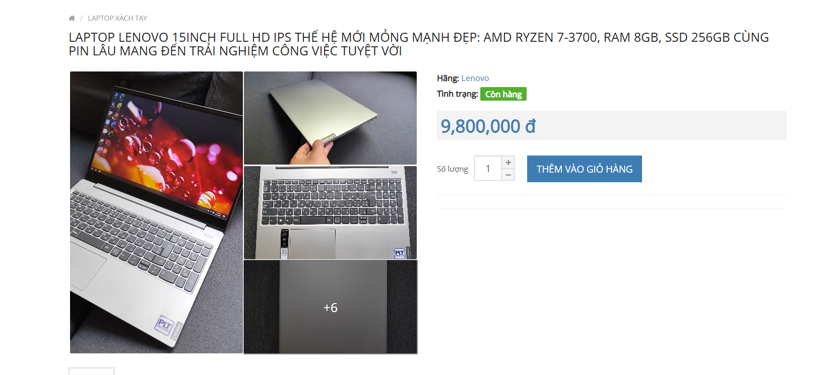

## 2.2 Yêu Cầu Chức Năng

• Chọn sản phẩm:

Người dùng phải có khả năng tìm kiếm và chọn lựa các sản phẩm trên website.

Mỗi sản phẩm phải được hiển thị với đầy đủ thông tin cơ bản, bao gồm tên sản phẩm, giá, mô tả và hình ảnh.

Người dùng có thể nhấn vào sản phẩm để xem chi tiết và thêm vào giỏ hàng.

• Điều chỉnh số lượng sản phẩm:

Người dùng có thể điều chỉnh số lượng sản phẩm trong giỏ hàng trước khi thanh toán.

Số lượng có thể được thay đổi bằng cách nhấn vào các nút tăng giảm số lượng sản phẩm.

• Thêm sản phẩm vào giỏ hàng:

Sau khi lựa chọn số lượng, người dùng có thể thêm sản phẩm vào giỏ hàng.

Giỏ hàng phải được cập nhật tự động sau mỗi lần thêm sản phẩm.

• Xem giỏ hàng:

Người dùng phải có khả năng xem lại giỏ hàng của mình, bao gồm danh sách sản phẩm đã chọn, số lượng, giá cả, và tổng giá trị giỏ hàng.

Người dùng có thể chỉnh sửa giỏ hàng, bao gồm việc thay đổi số lượng hoặc xóa sản phẩm.

• Thanh toán đơn hàng:

Người dùng phải cung cấp thông tin cần thiết để thanh toán, bao gồm thông tin giao hàng (họ tên, địa chỉ, số điện thoại, email) và phương thức thanh toán.

Phương thức thanh toán có thể bao gồm thẻ tín dụng, chuyển khoản ngân hàng, hoặc thanh toán khi nhận hàng (COD).

Website cần đảm bảo tính bảo mật trong quá trình thanh toán.

• Hoàn tất đơn hàng:

Sau khi người dùng xác nhận thông tin giao hàng và phương thức thanh toán, hệ thống cần thông báo xác nhận việc đặt hàng thành công.

Một mã đơn hàng sẽ được tạo và gửi đến người dùng qua email hoặc SMS để theo dõi tình trạng đơn hàng.

• Tiếp tục mua hàng:

Sau khi thêm sản phẩm vào giỏ hàng, người dùng có thể lựa chọn tiếp tục mua hàng hoặc kết thúc giao dịch.

Nếu người dùng chọn "Tiếp tục mua hàng", hệ thống cần quay lại trang sản phẩm để người dùng có thể tiếp tục lựa chọn các sản phẩm khác.

• Giao diện người dùng (UI):

Giao diện cần phải dễ sử dụng và thân thiện với người dùng, đảm bảo các thao tác được thực hiện nhanh chóng và thuận tiện.

Cần có thông báo rõ ràng về các hành động người dùng đang thực hiện (ví dụ: thông báo khi sản phẩm đã được thêm vào giỏ, khi giỏ hàng trống, hoặc khi đơn hàng đã hoàn tất).

• Quản lý giỏ hàng:

Hệ thống cần quản lý giỏ hàng của người dùng, đảm bảo tính toàn vẹn của thông tin sản phẩm (số lượng, giá trị).

Giỏ hàng phải được lưu trữ tạm thời nếu người dùng rời khỏi trang và quay lại sau.

• Tính năng tìm kiếm sản phẩm:

Website cần cung cấp chức năng tìm kiếm sản phẩm, giúp người dùng dễ dàng tìm ra sản phẩm mình cần mua.

# CHƯƠNG 3: XÂY DỰNG CHƯƠNG TRÌNH

## 3.1 Thiết lập môi trường phát triển:

Để phát triển một chương trình kiểm thử tự động cho chức năng mua hàng trên website bán hàng điện tử, việc thiết lập môi trường phát triển đúng cách là bước đầu tiên và rất quan trọng. Môi trường phát triển sẽ bao gồm các công cụ và phần mềm như Java, Selenium WebDriver, trình duyệt Chrome và ChromeDriver.

**Cài đặt Java Development Kit (JDK)**: Java là ngôn ngữ chính để viết chương trình kiểm thử. Bạn cần tải và cài đặt JDK từ trang chính thức của Oracle hoặc sử dụng OpenJDK.

**Cài đặt IDE (Eclipse hoặc IntelliJ IDEA)**: Để viết mã Java, bạn sẽ cần một IDE (Integrated Development Environment) như Eclipse hoặc IntelliJ IDEA, giúp bạn phát triển và quản lý dự án.

**Cài đặt Selenium WebDriver**: Selenium WebDriver là công cụ tự động hóa giúp tương tác với các trang web. Bạn cần tích hợp Selenium vào dự án của mình để có thể tự động kiểm thử các thao tác trên website.

**Cài đặt ChromeDriver**: ChromeDriver giúp Selenium giao tiếp với trình duyệt Chrome. Bạn cần tải ChromeDriver tương ứng với phiên bản Chrome của mình và cấu hình trong dự án.

## 3.2 Viết Mã Kiểm Thử

* Tạo Java Class trong eclips
* Viết câu lệnh kết nối webdriver để làm việc với trình duyệt web

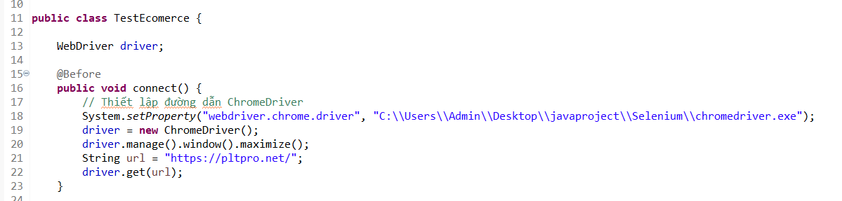

* Vào giao diện chính đầu tiên mình sẽ chọn một đối tượng mặt hàng nào đó làm ví dụ (mình làm bước này để truy cập vào được giao diện thông tin sản phẩm). Bước này mình sẽ không lấy id, name hoặc địa chỉ Xpath của  đối tượng sản phẩm, sau khi đã hoàn tất code mình sẽ lấy id, name hoặc địa chỉ Xpath của nhiều đối tượng và cho vào một mảng.

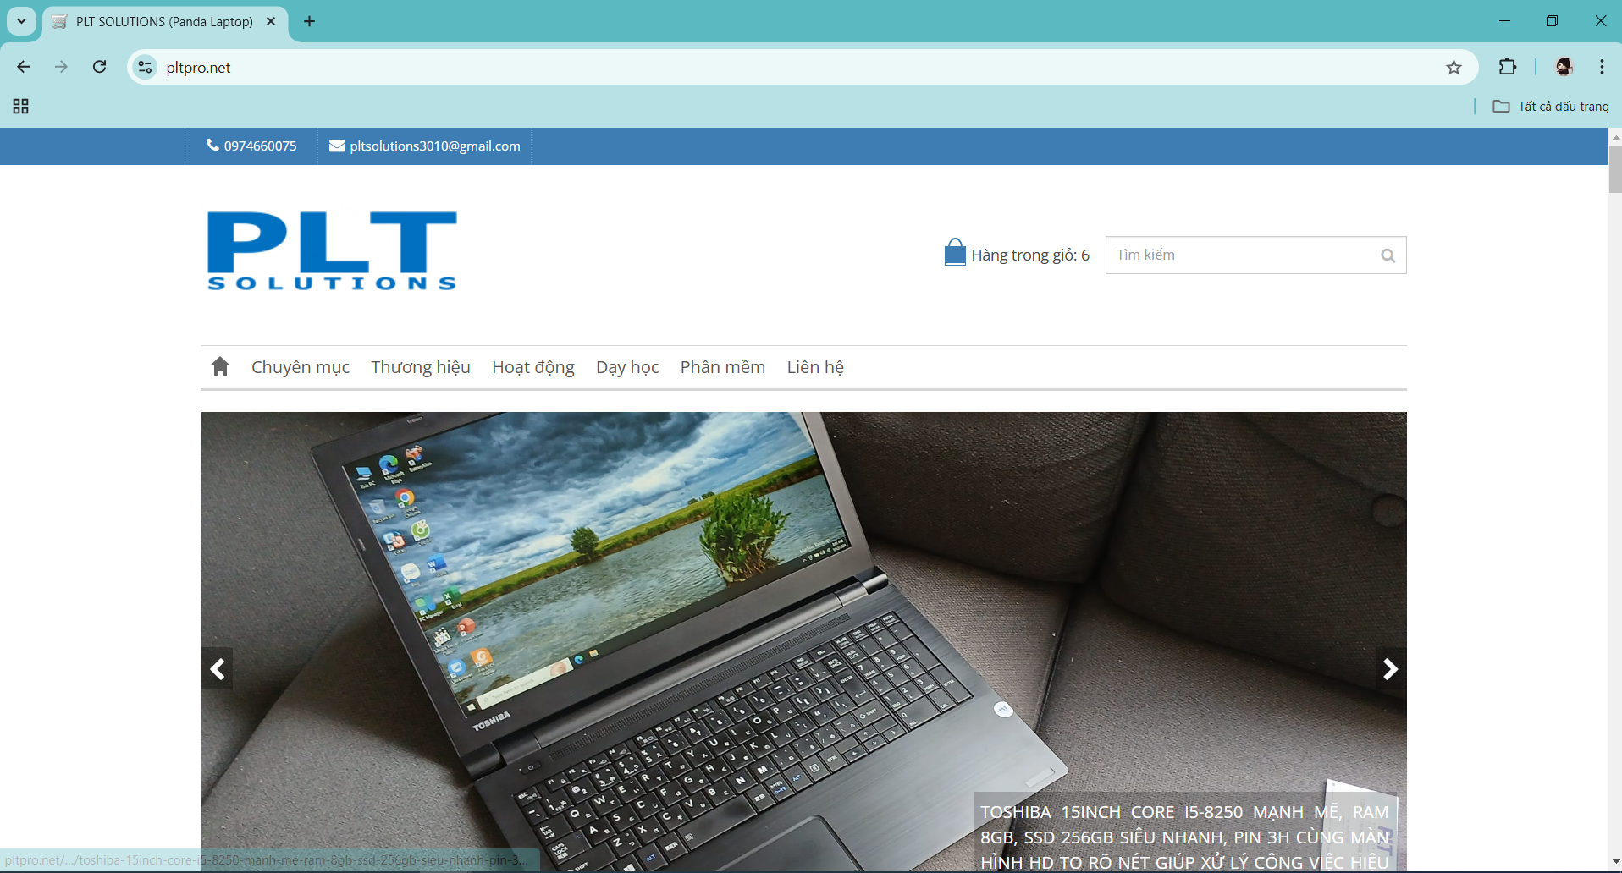

* Sau khi đến được trang thông tin sản phẩm, mình bắt đầu nhấn kiểm tra để lấy id,name hoặc địa chỉ Xpath của các đối tượng cần thiết.

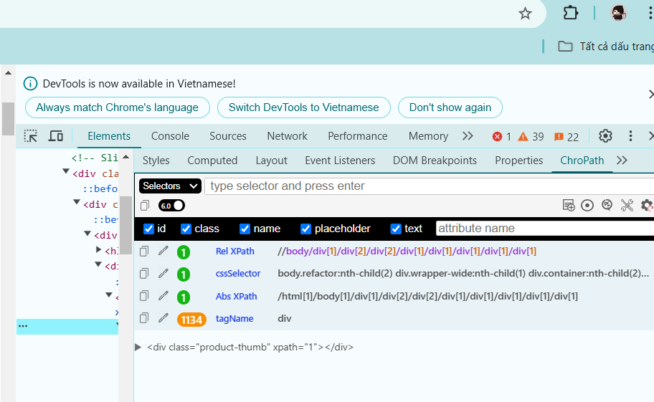

Mình tiến hành lấy id,name hoặc địa chỉ Xpath của 3 button là dấu +, – và THÊM VÀO GIỎ HÀNG.

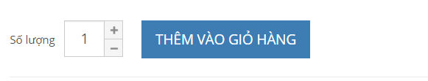

Và sau đó mình thu được:

Xpath Button “+”:**//body/div[1]/div[2]/div[1]/div[1]/div[1]/div[1]/div[2]/div[2]/div[1]/div[1]/div[1]/form[1]/div[1]/a[1]**

Xpath Button

“-”:**//body/div[1]/div[2]/div[1]/div[1]/div[1]/div[1]/div[2]/div[2]/div[1]/div[1]/div[1]/form[1]/div[1]/a[2]**

Button “THÊM VÀO GIỎ HÀNG”:  **//button[@id=’button-cart’]**

* Chuyển sang giỏ hàng :

Bắt đầu lấy địa chỉ Xpath của các đối tượng cần thiết như tăng, giảm số lượng, cập nhật lại số lượng và xóa mặt hàng khỏi giỏ.

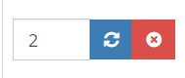

Sau đó mình thu được:

Input “Số Lượng”: **//input[@id=’quantity_801′]**

Button “Cập nhật số lượng”: **//tbody/tr[1]/td[3]/div[1]/span[1]/button[1]**

Vào danh mục thông tin từng sản phẩm để lấy địa chỉ Xpath của các đối tượng liên quan và tạo mảng đa chiều của các đối tượng đó trong hàm main.

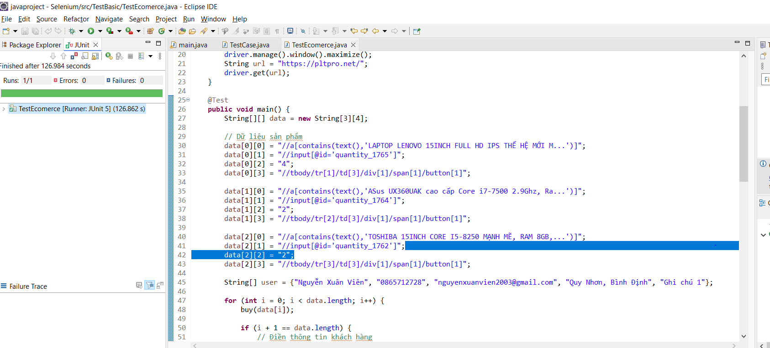

Tiếp theo trong hàm buy viết các câu lệnh tương tác đại diện cho quá trình thêm một sản phẩm.

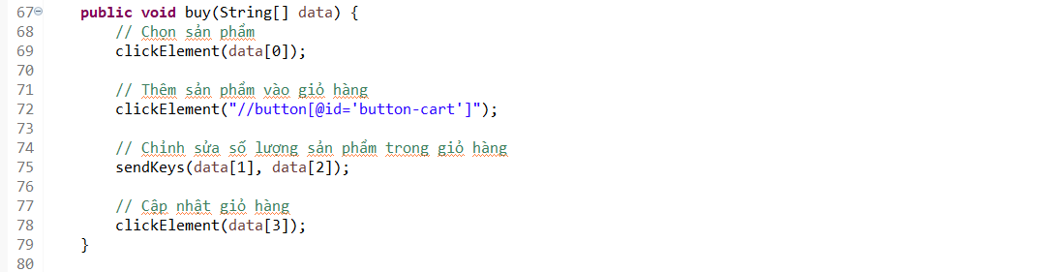

Tiến hành lây địa chỉ Xpath các đối tượng cần thiết của khu vực đăng kí thông tin đặt hàng.

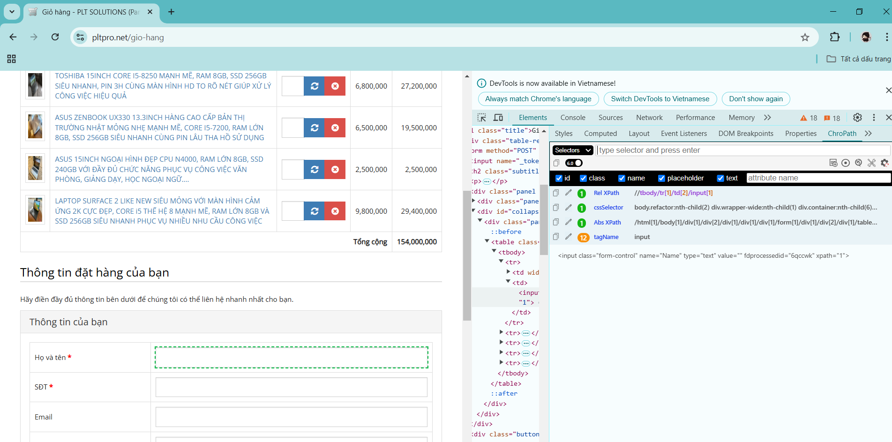

Và mình thu được kết quả như sau:

Xpath EditText “Họ và tên”: **//tbody/tr[1]/td[2]/input[1]**

Xpath EditText “SĐT”: **//tbody/tr[2]/td[2]/input[1]**

Xpath EditText “Email”: **//tbody/tr[3]/td[2]/input[1]**

Xpath EditText “Địa chỉ”: **//tbody/tr[4]/td[2]/input[1]**

Xpath EditText “Ghi chú”: **//tbody/tr[5]/td[2]/textarea[1]**

Xpath Button “Tiếp tục mua hàng”: **//a[contains(text(),’Tiếp tục mua hàng’)]**

Xpath Button “Hoàn tất đặt hàng”: **//button[contains(text(),’Hoàn tất đặt hàng’)]**

Cuối cùng tại hàm main mình tạo vòng for, gọi hàm và truyền dữ liệu. Trong vòng for bên dưới hàm buy mình cho câu lệnh if để kiểm tra xem sản phẩm hiện tại đang thêm vào giỏ có phải là sản phẩm cuối cùng hay chưa, nếu chưa sẽ nhấn tiếp tục mua hàng còn nếu là sản phẩm cuối cùng thì hệ thống sẽ tiến hành điền dữ liệu trong mảng user vào form và nhấn “Hoàn tất đặt hàng”.

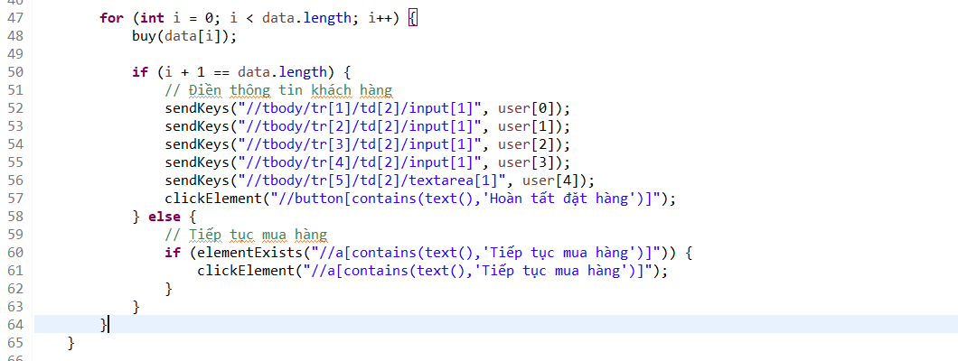

Toàn bộ code:

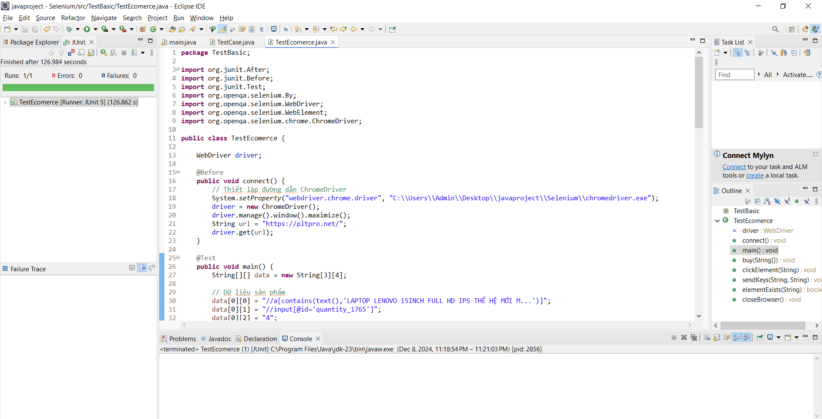

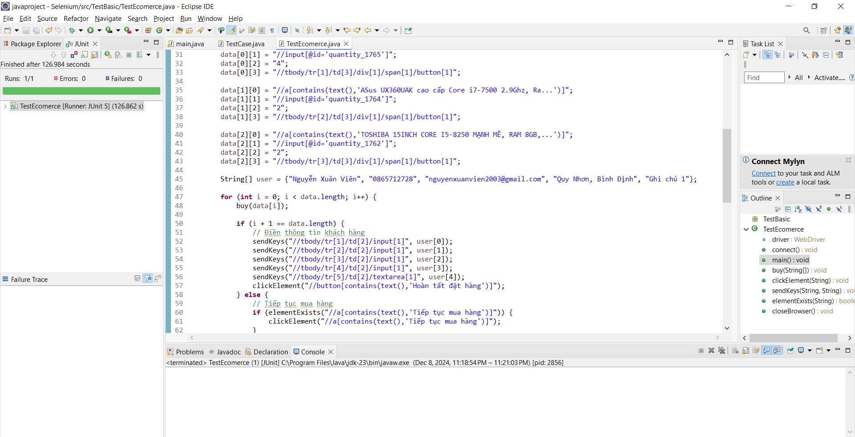

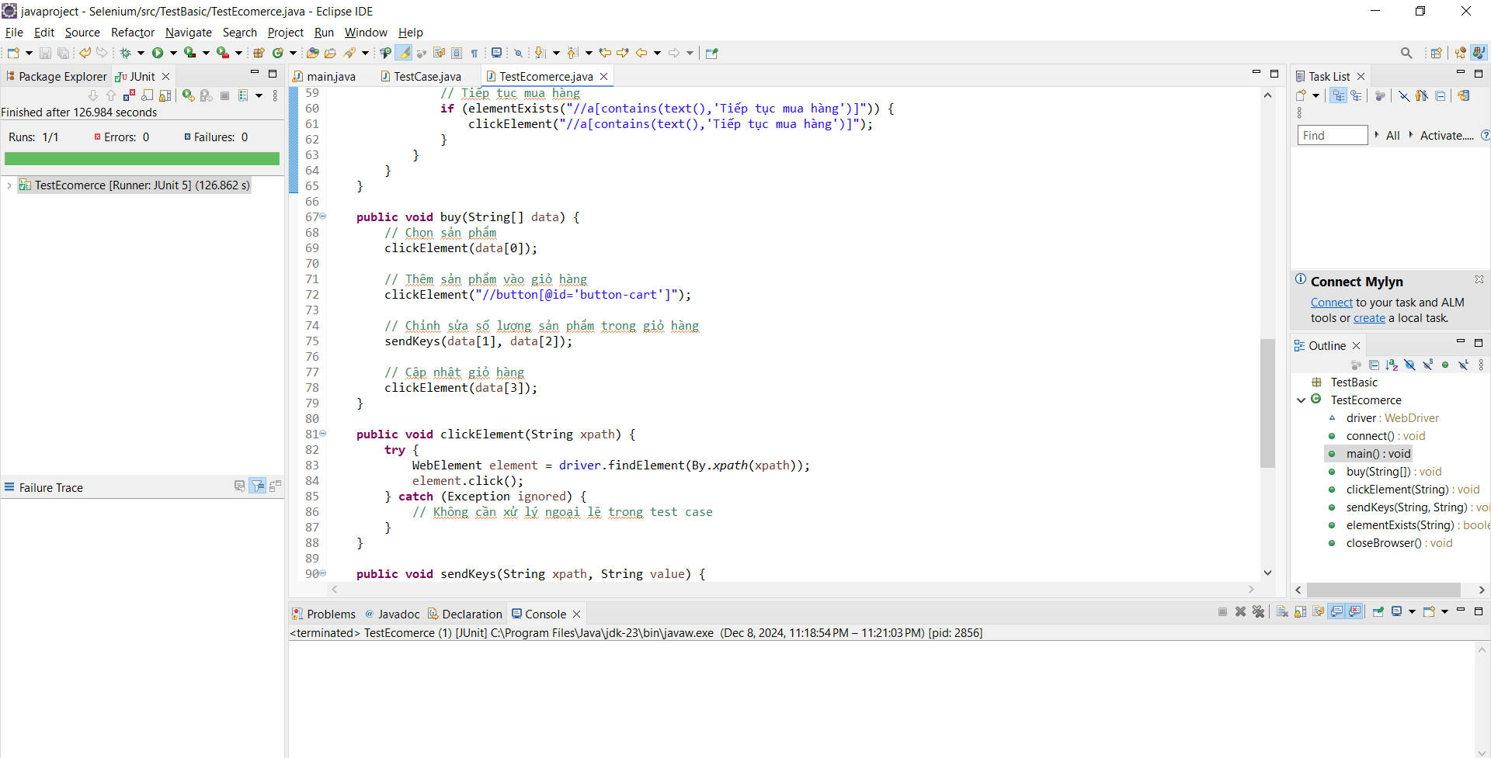

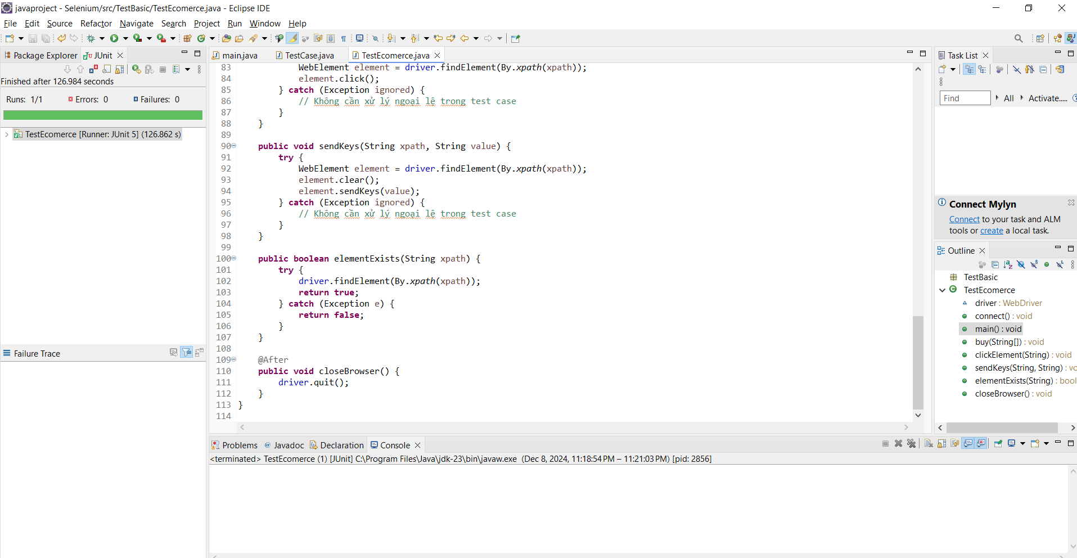

# KẾT LUẬN

Trong quá trình tự động hóa kiểm thử chức năng mua hàng online trên website bán hàng điện tử, việc sử dụng Selenium WebDriver đã chứng minh là một công cụ mạnh mẽ và hiệu quả. Các bước kiểm thử được triển khai từ việc khởi tạo WebDriver, tương tác với các yếu tố trên trang web, xử lý các phần tử động đến việc kiểm tra chính xác các bước trong quy trình mua hàng.

Thông qua việc tự động hóa kiểm thử, chúng ta có thể dễ dàng kiểm tra tính ổn định và chính xác của hệ thống trong các tình huống sử dụng khác nhau, đồng thời giảm thiểu sự can thiệp của con người, tiết kiệm thời gian và nguồn lực.

Đặc biệt, việc kiểm thử tự động còn giúp phát hiện lỗi nhanh chóng và chính xác, từ đó giúp cải thiện chất lượng sản phẩm và nâng cao trải nghiệm người dùng. Quá trình này cũng có thể được mở rộng cho nhiều kịch bản kiểm thử khác nhau, giúp website bán hàng điện tử duy trì được tính hiệu quả và sự hoạt động trơn tru.

Tóm lại, tự động hóa kiểm thử với Selenium là một giải pháp cần thiết để đảm bảo chất lượng và hiệu suất của các chức năng quan trọng như mua hàng online trên các website bán hàng điện tử.

# TÀI LIỆU THAM KHẢO

**Selenium Documentation**. (2024). Selenium WebDriver. <https://www.selenium.dev/documentation/en/webdriver/>

**Java Documentation**. (2024). Official Java Documentation. <https://docs.oracle.com/en/java/>

**Chesnokov, A.** (2019). Mastering Selenium WebDriver - Packt Publishing. ISBN: 978-1788621759.

**Baij, R.** (2020). Test Automation Using Selenium WebDriver - Apress. ISBN: 978-1484257963.

**W3C WebDriver**. (2024). WebDriver API Specification. <https://www.w3.org/TR/webdriver/>

**Beaunier, B.** (2020). Learning Selenium Testing Tools - Packt Publishing. ISBN: 978-1800201385.

**Fitzgerald, M.** (2021). Selenium WebDriver Practical Guide - Packt Publishing. ISBN: 978-1800560289.

**Junit Documentation**. (2024). JUnit Framework for Unit Testing. <https://junit.org/junit5/>

**StackOverflow**. (2024). Selenium WebDriver Q&A. <https://stackoverflow.com/questions/tagged/selenium>

**Google ChromeDriver**. (2024). ChromeDriver Documentation. <https://sites.google.com/chromium.org/driver/>

**PLT SOLUTIONS COMPANY LIMITED** (2021). Bài 4: Selenium Webdriver - Kiểm thử tự động chức năng Mua hàng online https://www.youtube.com/watch?v=erMVE4SjVdw